**【12402　聯徵申報統編登錄】**

**壹、交易介紹**

|  |  |
| --- | --- |
| 原交易代號 | 原交易名稱 |
| T736 | 聯徵申報統編登錄 |

‧整合原交易如上。

‧可進行聯徵申報統編登錄。

**貳、執行路徑**

　　顧客資料建檔/維護→企金/消金 →聯徵申報統編登錄

**參、操作及業務規則說明**

　　擇一輸入OBU顧客「統一編號」或「帳號」，發查戶名後，點擊【下一步】按鈕，輸入聯徵申報統編，點擊【執行】按鈕，即完成交易。此交易限0200分行執行。

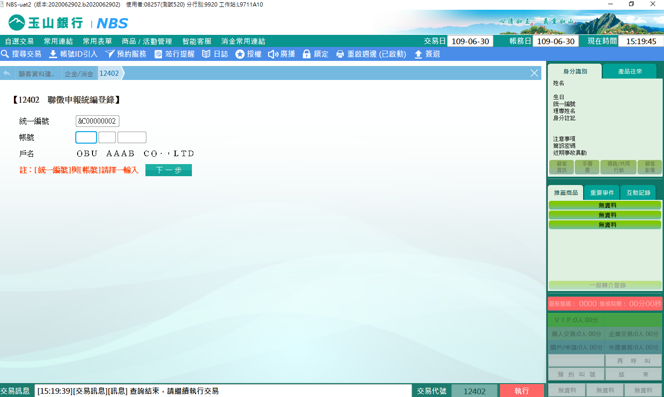

輸入聯徵申報統編，點擊【執行】按鈕，畫面顯示交易成功,是否列印短單?

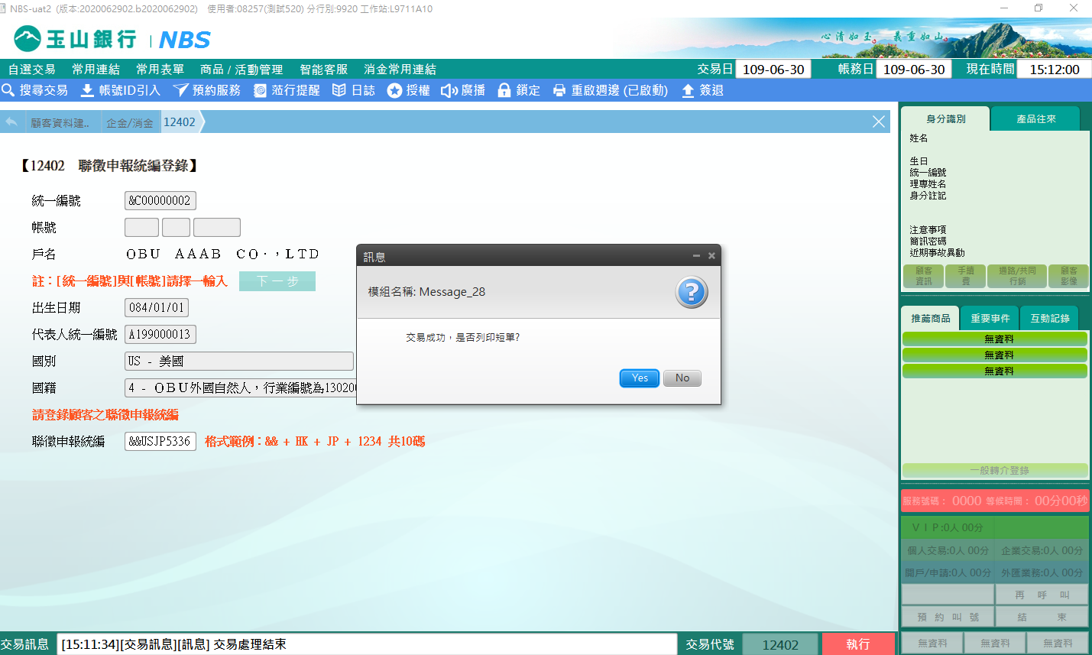

點選YES放入短單列印，交易完成。

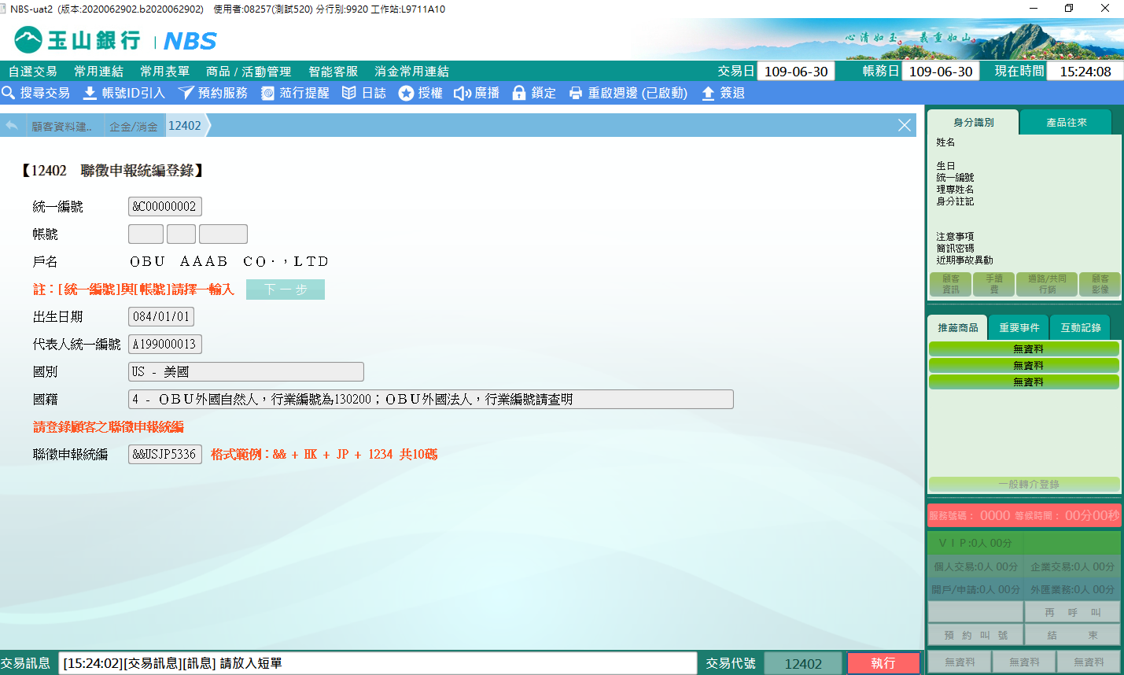

**肆、權限限制**

　　該交易限｛OBU分行｝執行。